

Gebruikershandleiding
www.natuurmonumenten.nl
(inclusief naardermeer, a6-a9, ING-perspectief)

Titel | Gebruikershandleiding www.natuurmonumenten.nl
Status | Tweede versie
Datum | 19-4-2006
Auteurs | Henk Hangyi

Versiebeheer

Datum | Versie | Commentaar | Auteur
23-8-2005 | 0.1 | eerste versie | Henk Hangyi
19-4-2006 | 0.2 | overzicht van alle templates toegevoegd | Henk Hangyi

Inhoudsopgave

1 Inleiding 1
2 Rubriek: layout, stijl en standard elementen 2
2.1 layout 2
2.2 Stijlen 3
2.3 Standaard elementen 4
3 Paginas en templates 5
3.1 activiteiten 5
3.2 artikel (actiesite) 5
3.3 artikel 6
3.4 bezoekerscentra 6
3.5 ecard 6
3.6 formulier 7
3.7 formulier voor het bevestigen met lidnummer en postcode 7
3.8 fotoalbum 7
3.9 gastenboek (actiesite) 7
3.10 homepage (naardermeer) 8
3.11 homepage 8
3.12 homepage (actiesite) 9
3.13 lid worden 9
3.14 links 9
3.15 natuurgebieden 10
3.16 nieuws 10
3.17 routes 10
3.18 smoelenboek 12
3.19 vacatures 12
3.20 vragen 13
3.21 wallpaper 13
3.22 weblog (actiesite) 13
3.23 zoek 14

Inleiding
Dit document bevat de gebruikershandleiding voor de Natuurmonumenten website. Alle voor de landelijke website specifieke zaken worden behandeld. Zie voor het werken met de Pagina-editor en de editwizards het document GebruikershandleidingEditwizards.doc.

Rubriek: layout, stijl en standard elementen
Via de basisgegevens van een rubriek kunnen de volgende onderdelen worden aangepast:
- naam,
- layout van de rubriek,
- stijl van de rubriek,
- of de rubriek zichtbaar is op de website.

De basisgevens van een rubriek kunnen worden bewerkt door in de pagina-editor op de naam van de rubriek te klikken.

layout
De landelijke website bevat op dit moment 4 verschillende layouts. De layouts verschillen van elkaar in de manier waarop het hoofdmenu is geplaatst, de balk onderaan de pagina (ook wel footer genoemd), etc.

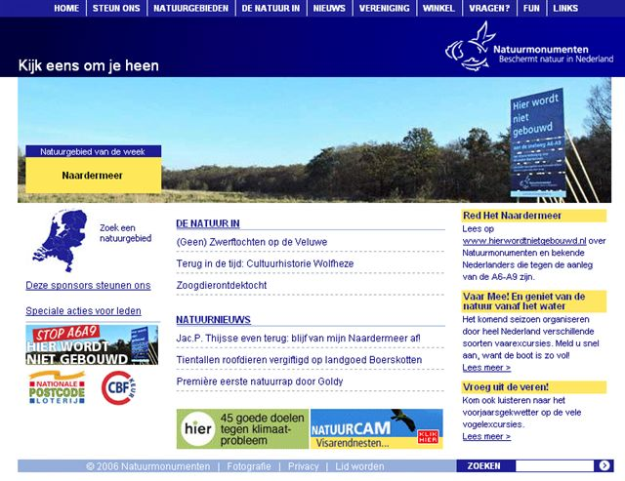
Figuur 1: Natuurmonumenten

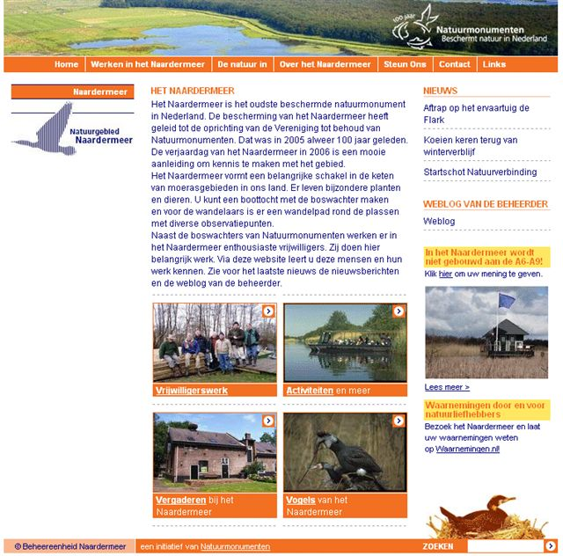
Figuur 2: Naardermeer
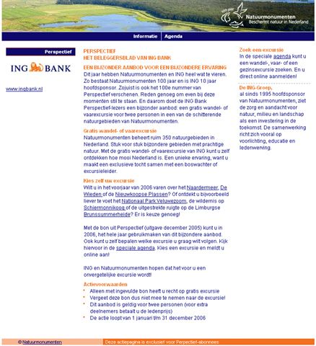
Figuur 3: ING-Perspectief

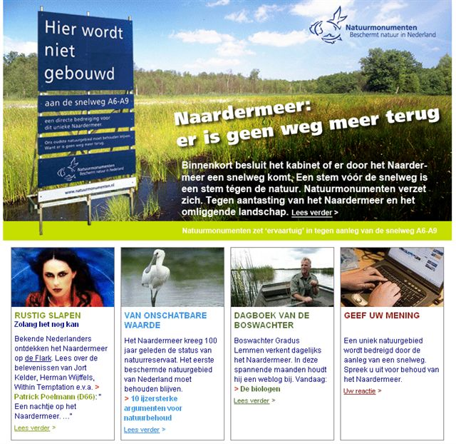
Figuur 4: Actiesite

Stijlen
Op dit moment zijn de volgende stijlen binnen www.natuurmonumenten.nl beschikbaar. De tabel toont de hoofdkleur, de steunkleur en de contrastkleur gebruikt voor de navigatie.

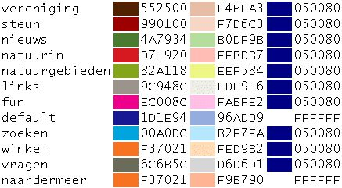

Standaard elementen
Door op de bewerk -knop achter de naam van een rubriek te klikken kunnen de volgende standaard elementen aan een rubriek worden toegevoegd:

- pano voor de rubriek, dit is de pagina vullende afbeelding bovenaan iedere pagina
- teasers voor de rubriek, dit zijn de banners en buttons in de linkerkolom. Naast de gewone tekst met opmaak is het bij een teaser mogelijk ook tekst zonder opmaak te gebruiken. Dit zogenaamde javascript veld kan gebruikt worden voor het plaatsen van een (java) script die een (flash) banners van een andere website in de pagina laat zien. Bijvoorbeeld zoals deze gebruikt is voor de Gouden Koffer actie van de Nationale Postcodeloterij in 2006.
- shorties voor de rubriek, dit zijn de korte berichtjes onderaan de pagina en in de rechterkolom
- standaard afbeeldingen voor de rubriek: dit kan zijn een afbeelding voor de rubriek op de homepage (voor de actiesites) of een afbeelding in de linker of rechterkolom (voor naardermeer)

Paginas en templates
Via de basisgegevens van een pagina kunnen de volgende onderdelen worden bewerkt:
- titel
- korte titel: alternatieve titel, de eventuele keuze tussen titel, korte titel of geen titel tonen wordt gemaakt in de editwizard voor de pagina.
- template die voor de pagina wordt gebruikt
- notitie: veld die alleen bedoeld is voor de redactie
- metatags: veld die alleen bedoeld is voor de redactie
- embargo: datum vanaf wanneer de pagina zichtbaar is op de website
- verloopdatum: datum vanaf wanneer de pagina niet meer zichtbaar is op de website

De basisgevens van een pagina kunnen worden bewerkt door in de pagina-editor op de naam van de pagina te klikken.

In de rest van dit hoofdstuk worden de verschillende templates met hun specifieke aandachtspunten beschreven.

activiteiten
De activiteiten die met de agenda kunnen worden gevonden kunnen worden beperkt door:  - een selectie van natuurgebieden te maken (bijvoorbeeld voor Naardermeer)  - een selectie van activiteitstypes te maken (bijvoorbeeld voor ING-perspectief)  - een selectie van betaalwijzes te maken (bijvoorbeeld voor ING-perspectief) | 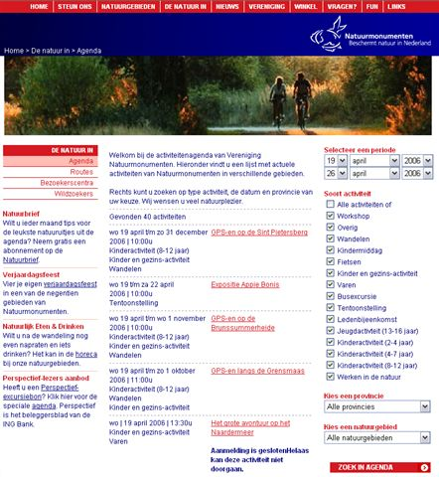

artikel (actiesite)
Geen bijzonderheden | 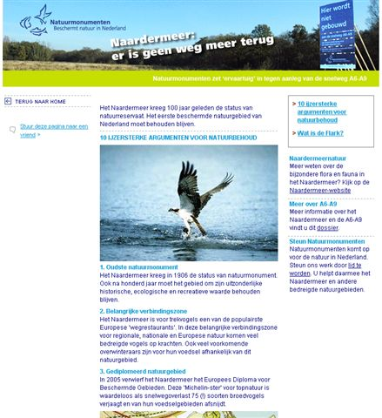

artikel
Geen bijzonderheden | 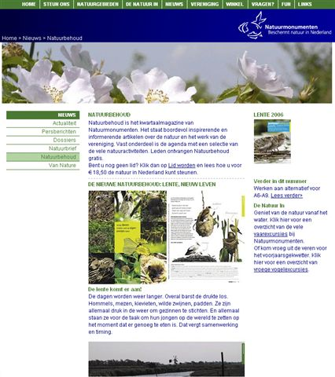

bezoekerscentra

Eén artikel in midden kolom, overige artikelen in rechter kolom. | 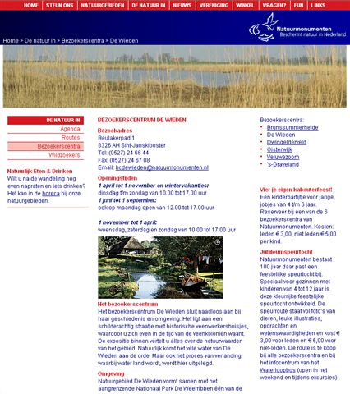

ecard

Alle afbeeldingen kunnen als ecard ingezet worden.  Let er wel op dat de hoogte en breedte voor de ecards, gelijk is omdat anders het overzicht van ecards rommelig wordt. De afbeeldingen worden in dossiers aan de pagina toegevoegd. | 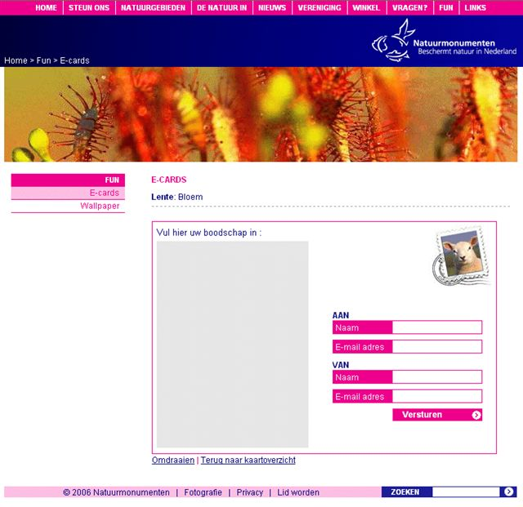

formulier

<dit moet nog worden beschreven> | 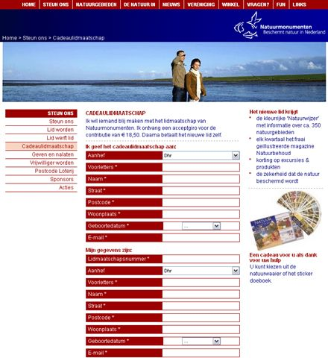

formulier voor het bevestigen met lidnummer en postcode
Het formulier wordt onderaan het eerste artikel toegevoegd. Het formulier dat aan de pagina wordt toegevoegd wordt gebruikt voor teksten bij de invulvelden en voor de bedanktekst die na de controle op lidmaatschapnummer en postcode verschijnt. Bij dit formulier hoeven geen vragen te worden toegevoegd. | 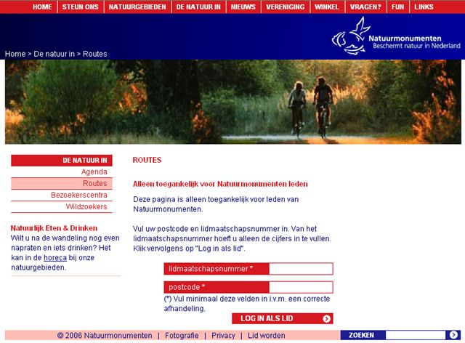

fotoalbum

Geen bijzonderheden. | 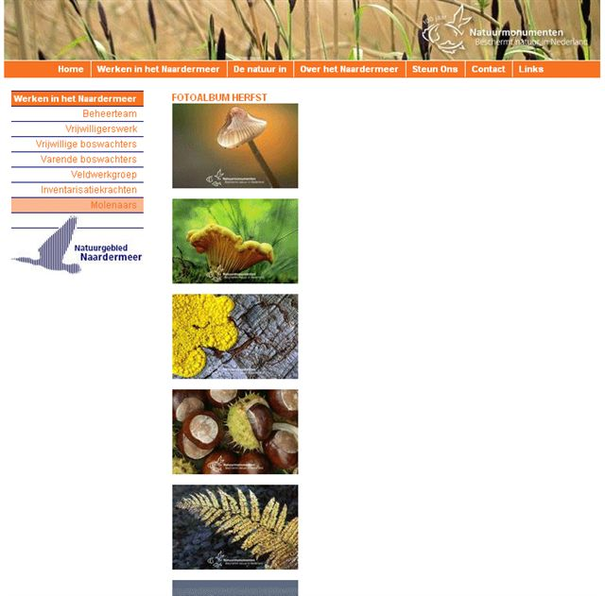

gastenboek (actiesite)

Klik op zwarte bewerk -knop om een overzicht van de berichten te krijgen. | 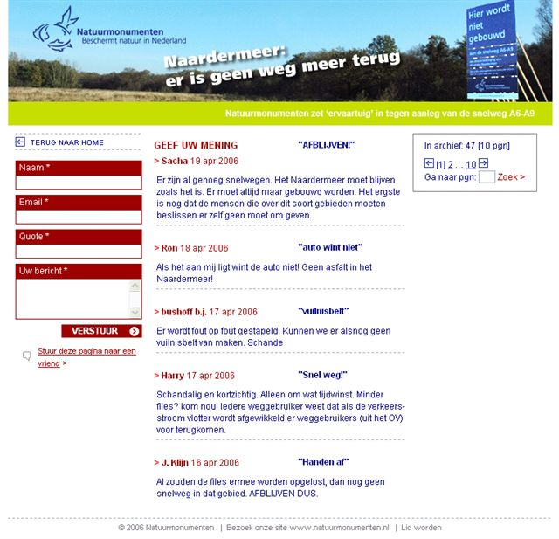

homepage (naardermeer)

De homepage heeft een pano planner die geopend wordt als op de zwarte bewerk -knop wordt geklikt.

Een pano is geldig als de publiceerdatum al is geweest en de verwijderdatum nog niet is geweest of als “verwijderdatum gebruiken” op nee staat.

Van alle geldige pano’s wordt de pano gekozen met de laatste publiceerdatum.

Bij de pano kan extra titel en omschrijving worden opgenomen, die wordt getoond in de op de pagina of natuurgebied waar de pano naar verwijst.

Als er geen geldige pano aan de pagina gekoppeld is, wordt gekeken of er een geldige pano aan de rubriek is gekoppeld.

homepage

Zelfde als homepage (naardermeer).

homepage (actiesite)

Deze homepage wordt gevuld met tekst en afbeeldingen uit de 4 rubrieken. Alleen de pano kan worden gewijzigd (geen pano planner).

lid worden
Dit is een speciaal formulier voor lid worden waar al het mogelijk is gedaan om een correcte invoer van gegevens te krijgen, zoals controle op email, bank- / gironummer, etc., etc. Alleen de omschrijving, shorties en teasers kunnen door de redactie worden gewijzigd. | 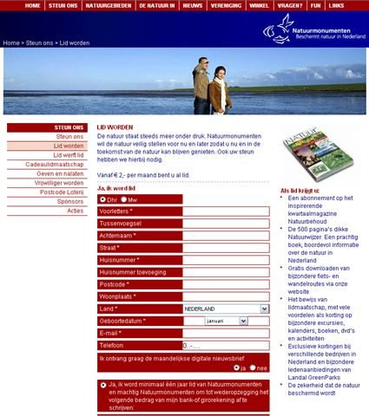

links
Geen bijzonderheden. | 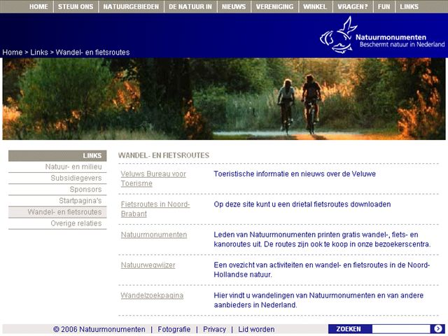

natuurgebieden
Klik op zwarte bewerk -knop om een natuurgebied in de provincie te bewerken. Bij het natuurgebied kan ook coördinaten van dat natuurgebied in die provincie worden aangepast.  Klik op de roze bewerk -knop en dan op provincie om alle coördinaten van de natuurgebieden in die provincie in één keer te bewerken. | 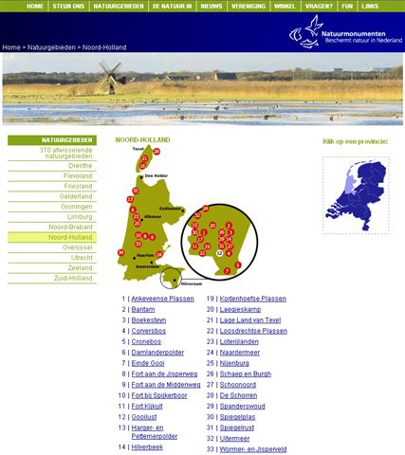

nieuws
De nieuws pagina kan dossiers, een lijst van artikelen en dus ook eventueel alleen één artikel bevatten. Als er losse artikelen aan de nieuws pagina gekoppeld zijn verschijnt het zwarte bewerk -knop, waarmee een lijst met nieuwsartikelen kan worden opgevraagd.  De nieuwspagina is de enige plek in de website waar gebruik wordt gemaakt van:  - verschijnt op website vanaf  - verwijdert van website op  - verwijderdatum gebruiken | 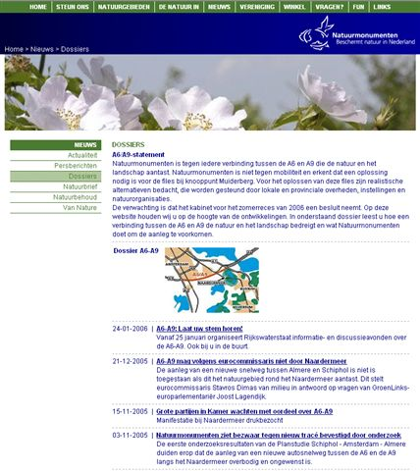

routes
Routes zijn hetzelfde als artikelen, met twee uitzonderingen dat de lengte in kilometers en de type van de route opgegeven moet worden. | 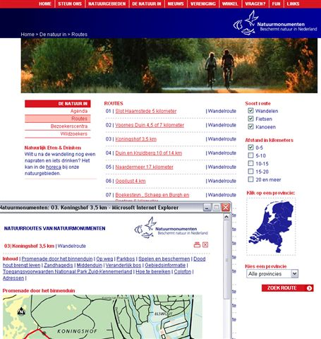

Een route kan op twee manieren verwijdert worden van de route pagina:
- het verwijderen zodat de route nog wel in MMBase aanwezig is. Dit kunt u doen door via de roze pen () bij de route pagina te klikken, vervolgens naar de desbetreffende provincie en uiteindelijk naar de desbetreffend natuurgebied te gaan. Door op het verwijder ()-icon naast de route (zie de volgende afbeelding) te klikken wordt de route van de route pagina verwijdert, maar blijft nog wel in MMBase aanwezig. De route kan op een later tijdstip weer aan de route pagina worden toegevoegd.

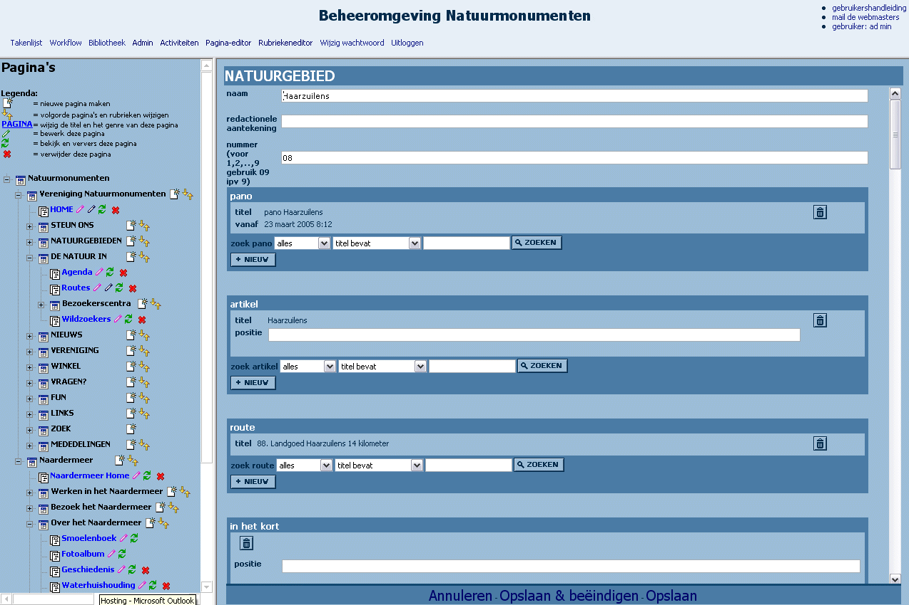
Figuur 5: het tijdelijk verwijderen van een route

- het verwijderen van de route zodat deze ook niet meer in MMBase aanwezig is. Dit kunt u doen door op de zwarte pen () bij route pagina te klikken. U krijgt nu een overzicht te zien van alle routes op de route pagina. Door op de het verwijder ()-icon naast de route (zie de volgende afbeelding) te klikken wordt de route blijvend uit MMBase verwijdert. Voordat de route daadwerkelijk wordt verwijdert krijgt u eerst een bevestigingsboodschap te zien waarbij u de mogelijkheid hebt het verwijderen alsnog te annuleren.
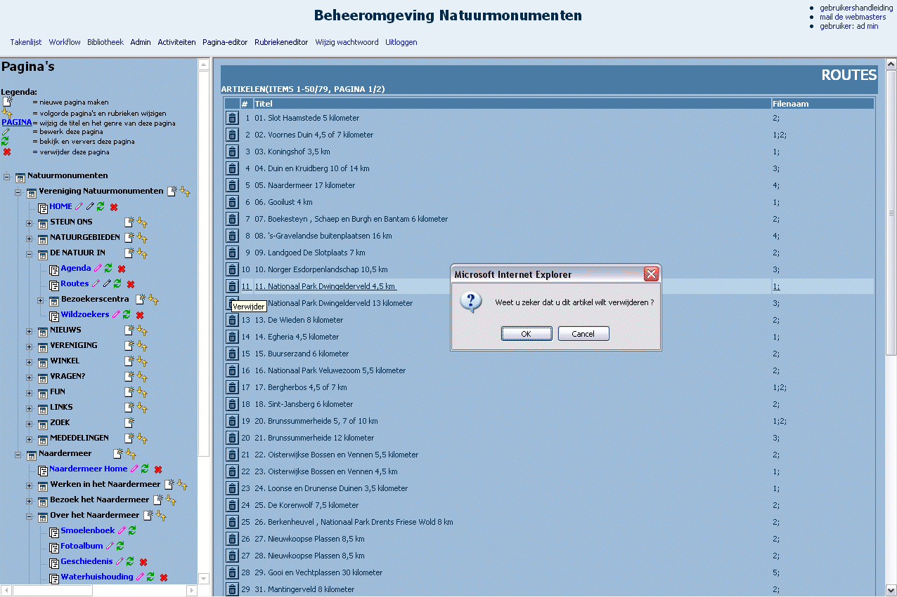
Figuur 6: het permanent verwijderen van een route

smoelenboek

Toont de medewerkers die gekoppeld zijn aan de pagina. Als de citaat bij een medewerker is ingevuld wordt deze getoond op de website. Als de inleidende tekst is ingevuld komt deze als link onder de smoel en kan worden doorgeklikt naar de omschrijving. | 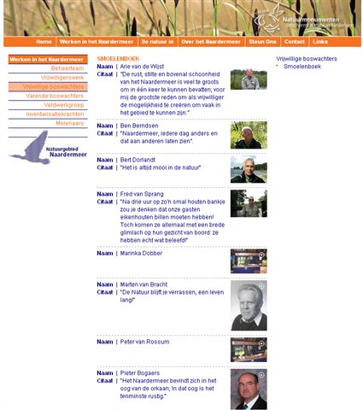

vacatures

Overzicht van vacatures. Als er maar één vacature is wordt deze direct getoond.  Bij het publiceren van vacatures vanaf het Intranet moet erop worden gelet dat de bijlagen niet mee gepubliceerd worden. Deze moeten handmatig op de landelijke website worden toegevoegd. | 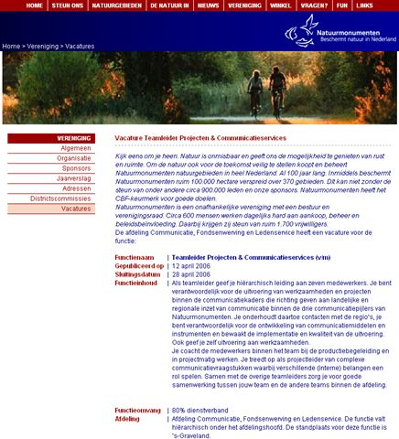

vragen

Geen bijzonderheden. | 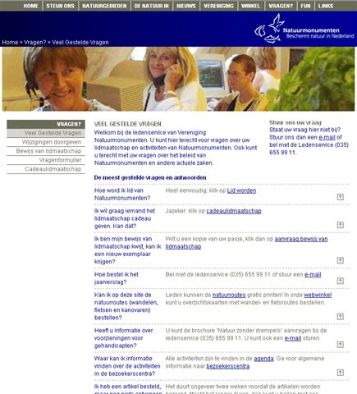

wallpaper

Alle afbeeldingen kunnen als wallpaper ingezet worden.  Let er wel op dat de hoogte en breedte voor de wallpapers, gelijk is omdat anders het overzicht van wallpaper s rommelig wordt. De afbeeldingen worden in dossiers aan de pagina toegevoegd. | 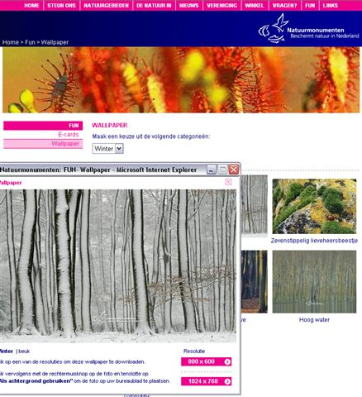

weblog (actiesite)

De | 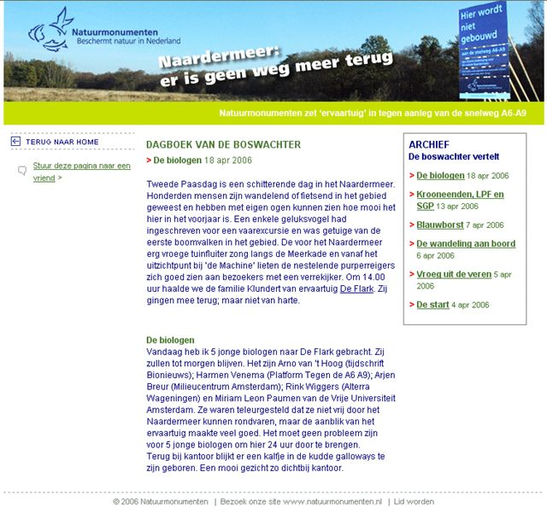

zoek

Geen bijzonderheden. | 